「彰安創意探索營-與機器人同樂」計畫
~智高機器人實作體驗、智高總部參訪~
一、目的：實踐STEAM教育精神—打造機器人搶不走的競爭力。用專題式的課程設計模式，
以智高機器人為主軸，讓學生從動手實作中問題解決的能力。
二、招收對象及名額：
(一)就讀國小六年級學生(學區內國小優先)。
(二)由於招收名額限制，若報名人數超過招收名額，則參酌學業成績或校內外競賽成績，
擇優錄取。
三、實施日期：107年2月1日(四)至2月2日(五) 。
四、活動招生名額：20位。
五、報名方式：
(一)請填妥報名表，並檢具國小六年級上學期段考成績單，或其他校內外競賽得獎證明文件。
以上證明文件若為影本，請六年級級任老師核章，以資證明。
(二)即日起至107年1月12日(五)止，請填妥報名表至彰安國中輔導室報名或傳真04-7281074。
(三)正式錄取名單訂於1月17日(三)前公告於本校網站，錄取學生請於課程當日繳交材料費
400元(含第一天中餐、第二天保險、參訪門票；第二天中餐請自理)。
(四)第二天參訪開放家長隨行(每位學生限一位家長隨行)，需繳交300元(第二天參訪門票)。
(五)活動行前通知於1月26日(五)公告於彰安首頁。
(六)課程相關事宜請洽聯絡人：輔導主任 陳詩靖，聯繫電話：04-7236117轉250。
課程名稱 | 日期 |  | 課程介紹
彰安創意探索營-  與機器人同樂 | 2/1(四)  8:30~12:00  13:00~16:00 |  | 你想知道體驗如何輕鬆寫程式，讓機器人做出你的指令嗎?  想創作屬於自己獨一無二的機器人嗎?  1.認識S4A(Scratch for Arduino)。 2.智高機器人(iOPE P1)創作體驗。
彰安創意探索營-  與機器人同樂 | 2/2(五)  8:30~16:00 |  | 科博館探索之旅(上午)、智高機器人總部參訪(下午)
六、課程內容：
七、活動地點：彰化縣彰安國中職業試探與示範體驗中心。
八、注意事項：
(一)課程期間請穿著校服，自備水杯與文具，並遵守上課秩序。
(二)為珍惜教育資源，經報名錄取者請勿無故缺席，完成報名程序後倘因特殊緊急事件無法參加者，請於活動3日前告知主辦單位取消，以利通知備取學生參加。
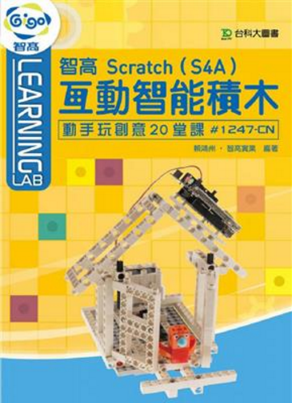
講師介紹：
特別邀請台科大圖書Maker Education叢書作者賴鴻州老師擔任講師
●國立東勢高工機械科教師，撰寫多本Maker著作，與智高玩具產學合作，創作出數十種科學玩具，
如：太陽能動感，揚名國外，除暢銷德、法、西等國，也打入韓國玩具市場！
●創立了智高創意教學資源網(http://tsvs-gigo.blogspot.tw/)。

「彰安創意探索營-與機器人同樂」報名表
~智高機器人實作體驗、智高總部參訪~
報名序號 |  | 主辦單位填寫
學生姓名 |  |  | 性別 | □男□女 | 生日 | 年 月 日
身分證字號 |  | (辦保險用) |  | 住 址 | (辦保險用)
就讀學校 |  | 國小/六年 班 |  | 家長Email | (寄發行前通知)
聯絡人 |  | 家(H)： 父(手機)： 母(手機)：
第二天參訪家長是否隨行？□是，隨行家長姓名_________、手機：__________
□否
□ 同意參加，並遵守活動相關規定
備註：請家長協助督促孩子準時到校並配合課程相關規定，未守紀律且屢勸不聽者，
將通知原校並予以退訓。
家長簽章_________________ 報名日期：107年 月 日
學業表現 | 六上第一次段考名次：______總分：______(請附成績單)
學業表現 | 六上第二次段考名次：______總分：______(請附成績單，無則免附)
校  內  外  競  賽  成  績 | (請附上得獎證明)
即日起至107年1月12日(五)止，請填妥報名表至彰安國中輔導室報名或傳真04-7281074。

